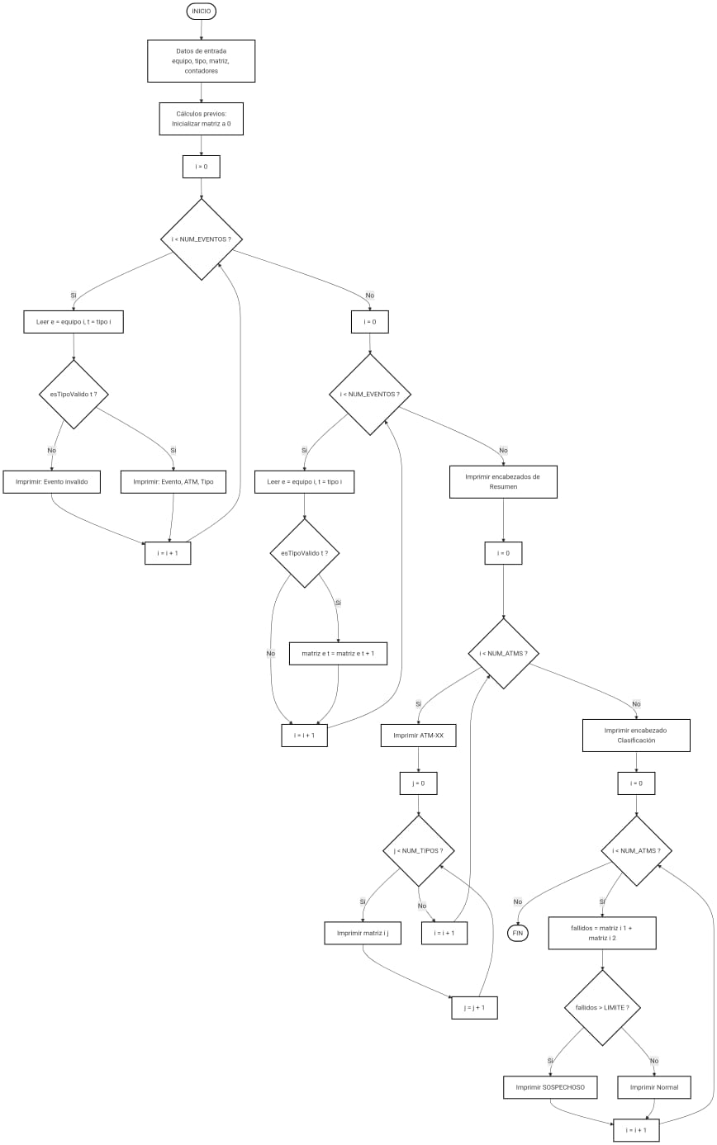

Práctica: Análisis de Registros de Ataques

Propósito general del programa
El programa simula el ana' lisis de registros de acceso a un servidor. A partir de una lista de eventos (cada uno con un equipo y un tipo de evento), construye una matriz que resume cua' ntos eventos de cada tipo ocurrieron en cada equipo. Luego aplica una regla de deteccio' n: si un equipo acumula ma' s de 3 intentos fallidos (sumando “PIN incorrecto” y “Usuario inexistente”), se marca como SOSPECHOSO.
Finalmente imprime:
El log de eventos.
La tabla resumen por equipo.
La clasificación final (Normal o Sospechoso) con el total de fallidos.

Datos de entrada (arreglos unidimensionales)
Se definen dos arreglos paralelos de 25 elementos cada uno:
int equipo[NUM_EVENTOS] = { ... };int tipo[NUM_EVENTOS] = { ... };
equipo[i] guarda el identificador del equipo que generó el evento i (0 a 4, que representan ATM-01 a ATM-05).
tipo[i] guarda el tipo de evento (0 = acceso correcto, 1 = PIN incorrecto, 2 = usuario inexistente, 3 = tarjeta bloqueada).
Ambos arreglos están relacionados por el índice: el evento i tiene equipo equipo[i] y tipo tipo[i].

Matriz de resumen (arreglo bidimensional)
int matriz[NUM_ATMS][NUM_TIPOS] = {0};
Filas = equipos (5 ATM).
Columnas = tipos de evento (4 tipos). Se inicializa toda en 0.
Cada celda matriz[e][t] acumulará cuántas veces ocurrió el evento de tipo t en el equipo e.

Funciones

imprimirTipo(int tipo) – paso por valor con switch
Recibe el co' digo del tipo de evento y lo imprime con su nombre usando un switch. No modifica nada, solo muestra el texto correspondiente. Se usa para el log.

esTipoValido(int tipo) – paso por valor
Recibe un entero y devuelve 1 si esta' entre 0 y 3, o 0 si no. Sirve para validar que el tipo de evento sea correcto antes de procesarlo. No modifica el valor original; solo lo evalu' a.

actualizarContador(int *contador) – paso por referencia
Recibe la direccio' n de memoria de un contador y lo incrementa directamente:
*contador = *contador + 1;
Gracias a esto, la matriz se modifica desde dentro de la funcio' n sin necesidad de devolver nada. Se usa as1':
actualizarContador(&matriz[e][t]);

Recorrido con apuntadores
Se declaran dos apuntadores a los arreglos:
int *pEquipo = equipo;int *pTipo = tipo;
Luego, en los bucles, se accede a cada elemento con aritme' tica de apuntadores:

int e = *(pEquipo + i); // equipo del evento iint t = *(pTipo + i); // tipo del evento i
Esto equivale a equipo[i] y tipo[i], pero demuestra el uso de apuntadores.

Primer bucle: imprimir el log
Recorre los 25 eventos.
Valida el tipo con esTipoValido.
Si es válido, imprime: número de evento, ATM y nombre del tipo (con imprimirTipo). Si no es válido, imprime un mensaje de omisión.

Segundo bucle: llenar la matriz
Vuelve a recorrer los eventos. Valida el tipo.
Llama a actualizarContador(&matriz[e][t]) para incrementar la celda correspondiente.

Impresión de la matriz y clasificación

Impresión de la matriz
Se recorre con doble apuntador:
int valor = *(*(matriz + i) + j);
Esto accede a la fila i, columna j de la matriz. Se imprime una tabla con los conteos por ATM y tipo de evento.

Regla de detección
Para cada ATM i:
int pinMal = *(*(matriz + i) + 1); // columna 1: PIN incorrectoint noExiste = * (*(matriz + i) + 2); // columna 2: Usuario inexistenteint fallidos = pinMal + noExiste;
Si fallidos > LIMITE (siendo LIMITE = 3), se marca como SOSPECHOSO; si no, Normal. Se imprime el total de fallidos que motivo' la clasificacio' n.

Resultado esperado (para la defensa)
Con los datos actuales:
ATM | Fallidos | Clasificacio' n
ATM-01 | 0 | Normal
ATM-02 | 5 | SOSPECHOSO
ATM-03 | 3 | Normal
ATM-04 | 4 | SOSPECHOSO
ATM-05 | 0 | Normal

Caso límite: El ATM-03 tiene exactamente 3 fallidos. Como la condicio' n es > 3, no se marca como sospechoso. Esto demuestra que la comparacio' n esta' bien implementada.

Resumen para explicar al profesor
El programa usa dos arreglos unidimensionales para guardar la secuencia de eventos (equipo y tipo). Luego recorre esos arreglos con apuntadores y va acumulando los eventos en una matriz bidimensional de equipos por tipo. Para actualizar la matriz uso una funcio' n con paso por referencia (actualizarContador), y para validar el tipo de evento uso una funcio' n con paso por valor (esTipoValido). Tambie' n uso un switch para imprimir el nombre del tipo. Finalmente aplico la regla: si la suma de PIN incorrecto ma' s Usuario inexistente es mayor a 3, el equipo es sospechoso. El programa imprime el log, la tabla resumen y la clasificacio' n final. En los datos de prueba, los ATM-02 y ATM-04 resultan sospechosos, y el ATM-03 queda justo en el l1'mite, lo que confirma que la condicio' n > es la correcta.

